Colegio San Fernando College- Anexo

Prof. Elena Sepúlveda

San Fernando

Tercero Medio

**Electivo: Ciencias de la salud.**

**Unidad N°2: Problemas en Salud Pública**

|  |  |  |  |
| --- | --- | --- | --- |
| **Asignatura:** Ciencias de la Salud | Semana: 10 al 14 de agosto | | **N° De La Guía:** |
| **Título de la Guía: ¿Cómo obtener y utilizar datos de salud poblacional?** | | | |
| **Objetivo de Aprendizaje (OA):**   * Analizar desde una perspectiva sistémica problemáticas complejas en materia de salud pública que afectan a la sociedad a escala local y global, tales como transmisión de infecciones, consumo de drogas, infecciones de transmisión sexual, desequilibrios alimentarios y enfermedades profesionales/laborales. | | | **Habilidades:**  Comprender, Analizar, Establecer,  Aplicar, Inferir, investigar. |
| **Nombre Docente:** Elena Sepúlveda. | | Correo: [esepulveda@sanfernandocollege.cl](mailto:esepulveda@sanfernandocollege.cl) | |
| **Nombre Estudiante:** | | | **Curso: 3° Medio ___** |

Estimadas y estimados, seguimos trabajando con el análisis de encuestas, la semana pasada les solicite que descargaran el segundo resultado de la Encuesta Nacional de Salud (ENS) 2016-2017, les solicite que lo leyeran y analizaran y que realizaran las actividades propuestas en la guía de trabajo.

Recordar que como actividad de evaluación ustedes propusieron realizar una encuesta, nos falta definir los temas que serán tratados.

* Tema: Encuesta de Salud al alumnado San Fernando college Técnico Profesional.
* Definir: objetivo de encuesta, Personas a cargo de la encuesta, medio de aplicación, población a la que será aplicada la encuesta, diseño, periodo que será aplicada la encuesta.
* Relacionar preguntas con: salud bucal, consumo de alimentos, consumo de sal, autoreporte de enfermedades, consumo de alcohol, tabaco y drogas.

Datos sobre consumo de alcohol, tabaco y drogas: <https://www.minsal.cl/wp-content/uploads/2017/11/ENS-2016-17_PRIMEROS-RESULTADOS.pdf>

* Como la evaluación estará enfocada a las preguntas (10 a 15), recordar que estas deben ser claras, precisas, con buena redacción y relacionadas con los temas propuestos. En la presentación o análisis de resultados los deben presentar a través de tablas y gráficos.
* La encuesta debe ser aplicada a mínimo 30 personas.
* Revisar guía de trabajo anterior de ciencias para la ciudadanía en la cual ya habíamos trabajo la realización de encuestas.
* El trabajo es grupal de 3 a 4 personas. Individual no se puede trabajar.

Actividad semanal: Para ayudar a desarrollar encuesta, analiza la siguiente infografía. Enfoca tu encuesta a la parte de exposición a factores de riesgo y etapa pre-clínica.

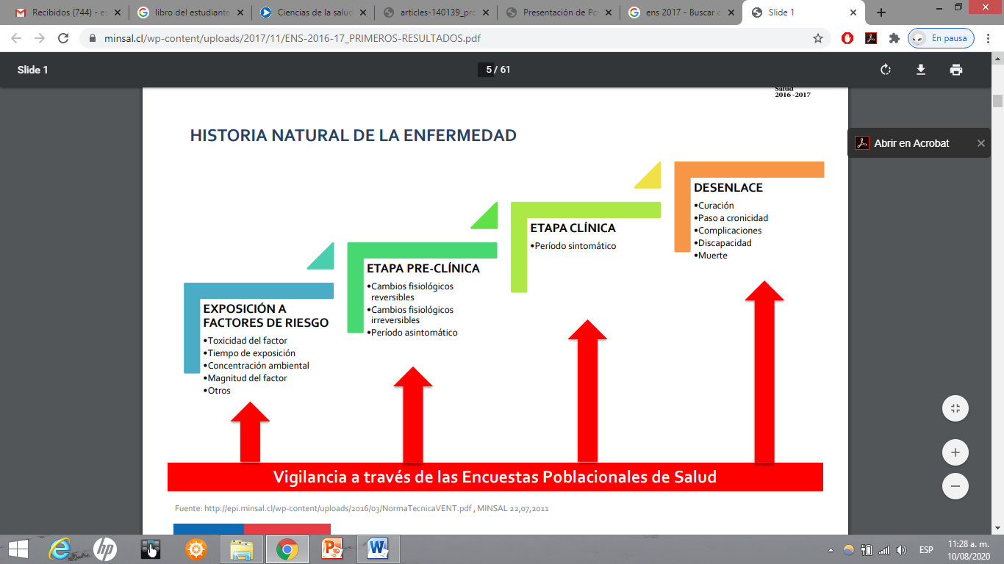

Actividad N°2: Responde las siguientes preguntas:

1.- ¿cómo relacionas la historia natural de una enfermedad con los datos entregados en la segunda entrega de resultados de la ENS?

2.- ¿Para qué creen que puede servir aplicar encuestas de salud y medir el estado de salud de una población?

Relaciona tu respuesta con el siguiente texto:

*“El diagnóstico de salud de una población es la primera etapa de planificación en el campo de la salud; es la investigación en salud pública que tiene por objeto la evaluación de salud de una colectividad, así como proponer alternativas viables y factibles para la resolución de los problemas detectados.*

*Un buen diagnóstico es la clave para orientar las políticas, planes y programas en cuanto a acciones de promoción, protección, prevención e intervención en salud con el propósito de mejorar el nivel de salud de la población”.*

*(Tomado de: Diplomado Virtual “Modelo de Gestión de Calidad en Salud” Guía para la elaboración de un Diagnóstico en Salud).*

3.- ¿Qué problemas de salud existen en Chile de acuerdo a encuestas oficiales?

4.- ¿Cuáles son los problemas asociados a la aplicación de una encuesta nacional de salud?

BUEN TRABAJO PARA TODOS!